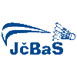
Oblastní talentová příprava JČ
2020/2021

Pořadatel: Jihočeský badmintonový svaz

Místo: Sportovní hala v Českém Krumlově, Chvalšinská 111, 381 01 Český Krumlov

Termín: 7. 9. 2020 – 8. 6. 2021 vždy každé pondělí od 16:30 do 18:30
Nominovaní hráči:
Hráčky:
Nela Hálková (TJ Sokol České Budějovice), Barbora Kubáková (TJ Sokol České Budějovice), Eva Fišerová (SK Badminton Český Krumlov), Mikešová Eliška (SK Badminton Český Krumlov), Novotná Helena (SK Badminton Tábor), Barbora Bouberlová (Sokol Vodňany), Dušátková Anna (TJ Sokol České Budějovice)

Hráči:
David Dvořák (TJ Sokol České Budějovice), Patrik Fuciman (SK Badminton Český Krumlov), Klíma Kryštof (Sokol České Budějovice), Puffr Matyáš (SK Badminton Český Krumlov), Chládek Alexandr (Sokol České Budějovice), Bouberle Jakub (Sokol Vodňany), Fošum Josef (Sokol Křemže)

Sparing:
Linda Šmikmátorová (SK Badminton Český Krumlov), Adam Ječmínek (SK Badminton Český Krumlov),
Daniel Dvořák (Sokol České Budějovice), Hulcová Viktorie (SK Badminton Český Krumlov), Tomáš
Švejda (SK Badminton Český Krumlov), Jan Janoštík (Sokol České Budějovice)

Spoluúčast: 2.000,- Kč/hráče – bude vystavena faktura

Trenéři: Jiří Frendl, Radek Votava

Hrající asistent trenéra:
Jaromír Janáček (SK Badminton Český Krumlov)

Podmínky účasti:
- Účast na trénincích minimálně 80% = základní předpoklad, aby to dávalo smysl!
- Po vstupních testech plnit nastavené limity = posouvám se dál a dál!
- Být aktivní v práci pro druhé = na tom je trénink postavený!
- Být aktivní ke všem částem tréninků!
- Nastřelování badmintonových míčů – 8-16 v tempu a přesnosti = základní předpoklad!
- Zvládnutí práce se švihadlem – dvojskoky!

Při neplnění může dojít k vyřazení ze skupiny bez nároku na vrácení poplatku!

Svou účast prosím potvrďte nejpozději do 1. 8. 2020 na mail jcbas@seznam.cz
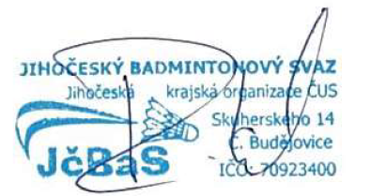

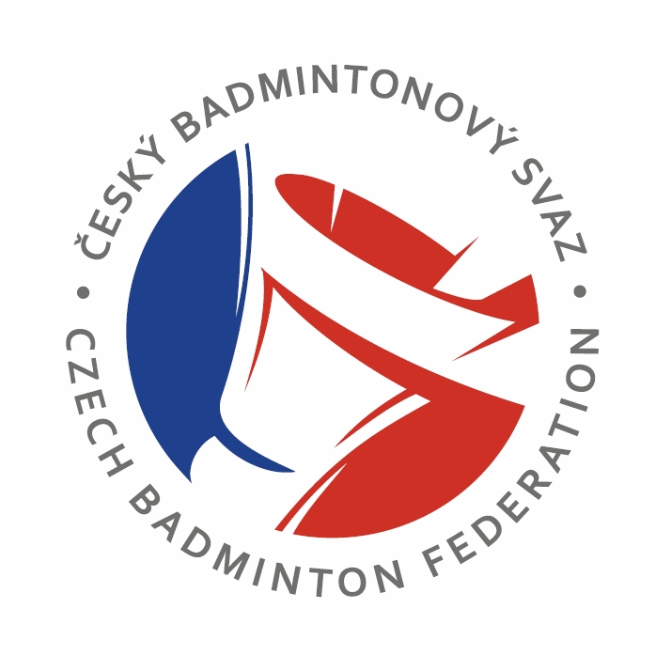
…………………………………………. ……………………………………….
Radek Votava – hlavní trenér Radomír Liebl – předseda JčBaS

